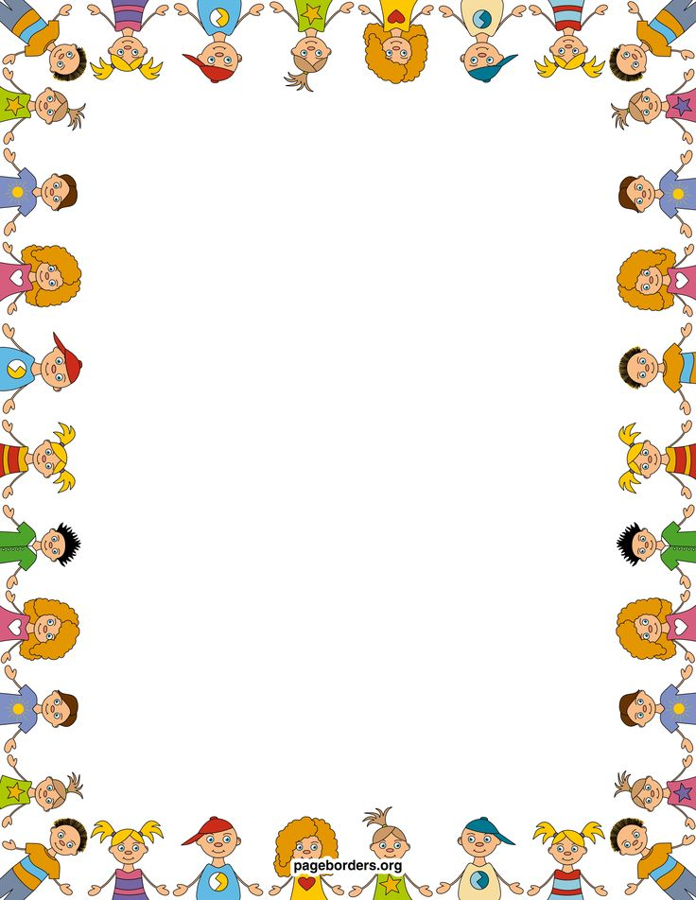

Тематическая неделя
«Я в мире человек»
Сроки проведения: 05 октября 2020 г. – 25 октября 2020 г.
Итоговое мероприятие: «День здоровья»
Задачи.
Расширять представления о здоровье и здоровом образе жизни. Расширять представления детей о своей семье. Формировать первоначальные представления о родственных отношениях в семье (сын, дочь, мама, папа и т. д.).
Закреплять знание детьми своих имени, фамилии и возраста; имен родителей. Знакомить детей с профессиями родителей. Воспитывать уважение к труду близких взрослых.
Формировать положительную самооценку, образ Я (помогать каждому ребенку как можно чаще убеждаться в том, что он хороший, что его любят). Развивать представления детей о своем внешнем облике.
Воспитывать эмоциональную отзывчивость на состояние близких людей, формировать уважительное, заботливое отношение к пожилым родственникам.

Рекомендации.
- Делайте с ребенком по утрам зарядку, посещайте спортивные мероприятия.
- Расскажите о вредной и здоровой пище.
- Предложите ребенку рассказать о своей семье ( с кем он живет, сколько человек в вашей семье, кто самый младший и кто самый старший).
- Предложите ребенку назвать свою фамилию, имя, отчество каждого члена семьи.
- Расскажите детям, где вы работаете, как называется ваша профессия.
- Предложите ребенку рассказать о себе, о его положительных качествах. Расскажите о том, как Вы его любите.
- Пусть ребенок расскажет о том, как он любит членов своей семьи.
- Поиграйте с ребенком в дидактические игры и упражнения.
Дидактическая игра «Подбери признак»
мама (какая) -, бабушка (какая) -, дедушка (какой) -, папа (какой) - ….

Упражнение «Назови ласково»
мама – мамочка, папа -, бабушка -, дед -, брат -, сестра -, внук - …

Упражнение «Чей, чья, чье, чьи?» (образование и употребление притяжательных прилагательных)
Шарф (чей) - мамин, папин.. Шапка (чья) - тетина, дядина.. Пальто (чье) –
бабушкино, дедушкино.. Перчатки (чьи) - мамины, бабушкины. .

Упражнение «Ктобольше, кто меньше» : Папа - сын (папа больше, сын меньше) , папа - дедушка, внук - дедушка.

Упражнение «У кого?» (употребление родительного падежа имен существительных).
У кого глаза добрые? (У бабушки). У кого руки сильные? У кого ласковые руки? И т. п.

- Нарисуйте вместе с ребенком рисунок на тему «Моя семья».
- Рассмотрите семейные фотографии.

